ОТЧЕТ 2

Выполнил: Салимов Динислам
Группа: ИСП-22

Задача: Создать бекенд для будущего приложение и подключить к нему базу данных.

В этом отчете я расскажу какая была проделана работа над бэкендом сайта. Для начала мне нужно было выбрать фреймворк для написания моего бэкенда, и я выбрал Node js. Node js – это фреймворк известный по всему миру, благодаря ему можно писать бэкенд для сайтов используя JavaScript. Также я выбрал express, как дополнение для Node js.
Инициализация Node js происходит через написание кода в терминал “npm init -y” “npm install express”

Архитектура модулей. Архитектуру для моделей я выбрал 3-уровневой. Структура (рисунок 1).
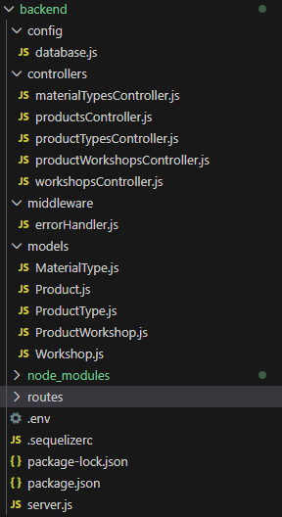
Рисунок 2 – архитектура

Выбор архитектуры архитектуру я выбрал REST. Причины этому простота, легкость тестирования через postman.

Вывод все задачи были выполнены и бэкенд был создан, а также подключен к базе данных.

